МИНОБРНАУКИ РОССИИ

Федеральное государственное бюджетное образовательное учреждение высшего образования

НИЖЕГОРОДСКИЙ ГОСУДАРСТВЕННЫЙ ТЕХНИЧЕСКИЙ

УНИВЕРСИТЕТ им. Р.Е.АЛЕКСЕЕВА

Институт радиоэлектроники и информационных технологий

Кафедра информатики и систем управления

**Реализация пошаговых блок-схем алгоритмов**

(наименование темы проекта или работы)

ПОЯСНИТЕЛЬНАЯ ЗАПИСКА

к курсовой работе

(курсовому проекту, ОТЧЕТ по лабораторной работе)

по дисциплине

Информатика

(наименование дисциплины)

РУКОВОДИТЕЛЬ:

________________ ____Шагалова П.А._ _

(подпись) (фамилия, и.,о.)

СТУДЕНТ:

________________ Сафонов Егор________

(подпись) (фамилия, и.,о.)

22ИСз_____________

(шифр группы)

Работа защищена «___» ____________

С оценкой ________________________

**Задание к выполнению лабораторной работы № 1**

**Реализация пошаговых блок-схем алгоритмов**

**Вариант 3**

**Задание на лабораторную работу:**

Вычеркните из слова А все буквы, которые встречаются в слове В.

**Цель работы:**

Научиться строить блок-схемы алгоритмов, выполнить задание по варианту.

**Ход работы:**

*Блок-схема алгоритма:*

начало

Вводим 2 слова

p = len(a), i = -1, j = 0

False

True

i < кол-ва букв в 1 слове?

False

Len(a) ≠ p

начало

Выводим получившееся слово

j < кол-ва букв в 2 слове?

True

False

True

начало

конец

p := p – 1, j = 0

a[i] ≠ b[j]

True

i := i + 1, j = 0

j := j + 1

False

a.pop(i)

**Алгоритм**

1. Вводим 2 слова.
2. Присваиваем переменным значения: p = len(a), i = -1, j = 0.
3. (Цикл_1)Если счётчик i < кол-ва букв в 1 слове:

А)True: переходим в следующий цикл:

(Цикл_2) Если счётчик j < кол-ва букв в 2 слове:

а)True: проверяем a[i] ≠ b[j]: - True: прибавляем к j единицу и повторяем цикл_2

- False: удаляем из 1го слова элемент равный i и повторяем цикл_2

б)False: Проверяем не равно ли кол-во букв первого слова переменной «p»:

- True: из «p» вычитаем единицу, приравниваем «j» к 0 и возвращаемся в Цикл_1

- False: к «i» прибавляем 1, приравниваем «j» к 0 и возвращаемся в Цикл_1

Б)False: выводим получившееся слово

Программа выполненная на Python

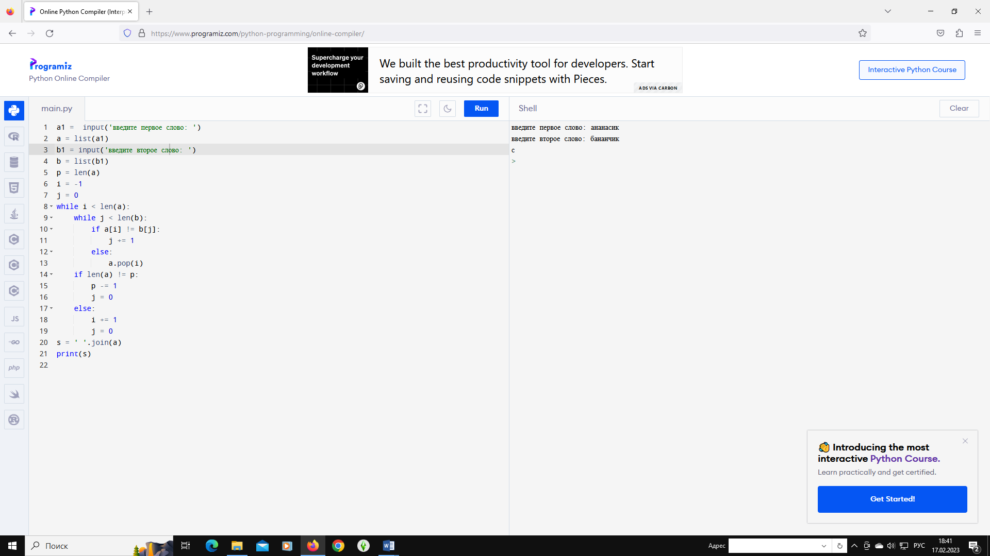

**Вывод:**

Я научился строить блок-схемы алгоритмов и писать простые программы, выполнил задание по варианту.